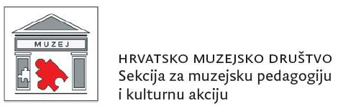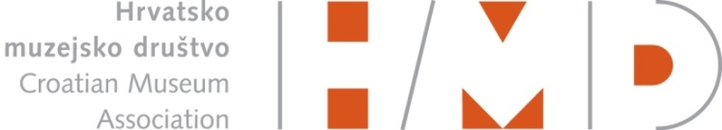

30. EMA
Edukativna muzejska akcija
u organizaciji Sekcije za muzejsku pedagogiju i kulturnu akciju Hrvatskog muzejskog društva povodom obilježavanja Međunarodnog dana muzeja
Jezik
18. travnja – 18. svibnja 2025.

IZVJEŠTAJ

Naziv ustanove:

Adresa ustanove:

Naziv programa:

Trajanje programa:

Broj svih posjetitelja tijekom trajanja akcije (ukoliko prikazujete online posjete molimo naznačiti isto i odijeliti od broja posjetitelja u ustanovi):
Broj posjetitelja koji su došli s knjižicom (nisu kupili ulaznicu):
Broj sudionika u programu 30. EMA-e (ukoliko prikazujete online posjete molimo naznačiti isto i odijeliti od broja posjetitelja u ustanovi):
Broj naručenih knjižica (BEZ 5 komada koje su bile uključene po prijavi):
Broj prodanih knjižica (ukoliko su knjižice stavljene u prodaju):
Broj neprodanih knjižica (ukoliko su knjižice stavljene u prodaju):
30. EMA je organizirana u suradnji sa (molimo navesti institucije koje su sudjelovale u provedbi programa ukoliko je program napravljen u suradnji):
* izvještaj molimo poslati najkasnije do 15. lipnja 2025. godine na muzejskipedagog1234@gmail.com s naslovom IZVJEŠTAJ 30. EMA + ime muzeja/ustanove
* uz ovaj obrazac izvještaja potreban je i kratki sažetak o događanjima u instituciji tijekom 30. EMA-e i 1-3 odgovarajuće fotografije (300 dpi-a, 1 MB)

OPIS PROGRAMA

Potpis voditelja programa

